Avaliação da Expansibilidade de um Solo Expansivo de Brejo Santo - CE
Primeira Autoria (ROBEAN FERREIRA FELIX)
Segunda Autoria (ARTENIO GOMES DOS SANTOS)
Terceira Autoria (JOÃO BARBOSA DE SOUZA NETO)
RESUMO: Este trabalho apresenta resultados de um estudo em um solo expansivo de Brejo Santo – CE. Os resultados dos ensaios de caracterização indicaram um solo, predominantemente, argiloso classificado no grupo CH da classificação unificada. Resultados de limites de consistência e ensaio edométrico indicam tratar de um solo de considerável expansibilidade, o que pode explicar as patologias observadas em edificações próximas.
PALAVRAS-CHAVE: solos expansivos; solos não saturados; ensaios de laboratório.
ABSTRACT: This paper presents results of a study in an expansive soil of Brejo Santo - CE. The results of the characterization tests indicated a predominantly clayey soil classified in the CH group of the unified classification. Consistency limits and edometric test results indicate that this is a soil with considerable expansibility, which may explain the pathologies observed in nearby buildings.
Keywords: expansive soils; unsaturated soil; laboratory test.

1 Introdução

Solos expansivos são solos argilosos não saturados que apresentam considerável variação de volume quando submetidos à variação de umidade. As variações volumétricas podem ser de expansão quando absorve água (umedecimento) ou de contração quando perde água (secarem). As variações de volume podem ser de tal ordem que podem provocar danos às estruturas, tais como trincas em parede e levantamentos de pisos, pavimentos que podem vir a comprometer a funcionalidade da estrutura, num caso extremo.
Na região do Cariri-CE, vários danos em edificações têm sido associados à solos expansivos. Em Santana do Cariri – CE, município localizado na microrregião do Cariri, Mesorregião do Sul do Ceará, foi constado patologias em residências devido à presença de solos expansivos (MACIEL, 2016). Em Juazeiro do Norte-CE foi encontrado solo expansivo em um conjunto residencial da caixa econômica (ALEXANDRE et al. 2020). No município de Brejo Santo, local que será objeto de estudo neste trabalho, diversas edificações no loteamento João e Joana apresentaram fissuras em suas estruturas.
Este trabalho apresenta resultados de um estudo realizado num solo de Brejo Santo – CE, onde tem sido constatado danos em algumas edificações associados à solos expansivos. O estudo foi realizado no laboratório de geotecnia da UFCA e consistiu de ensaios de caracterização física e ensaios edométricos para avaliação da expansibilidade do solo.

2 FUNDAMENTAÇÃO TEÓRICA

Solos expansivos são solos no estado não saturado que apresentam considerável variação de volume quando submetido a um processo de umedecimento ou secagem. A consequência das variações volumétricas são danos nas estruturas assentes que podem variar de fissuras ao comprometimento da funcionalidade.
A expansão é decorrente de variações no sistema solo-água, que perturbam o equilíbrio das tensões internas. Diversos fatores influenciam o mecanismo de expansão em solos expansivos. (NELSON e MILLER, 1997). Isto ocorre quando uma argila não saturada absorve água. Os argilominerais apresentam uma forma cristalográfica em folhas e diâmetro de grãos menores que 2µm, e área superficial muito grande, que confere a propriedade de adsorção da água. Esses minerais atraem água à superfície, resultando no afastamento entre as partículas e aumento de volume. Alguns argilominerais apresentam maior capacidade de expansão, devido à sua elevada superfície específica, resultando em maior aumento de volume.
2.1 Ocorrência de Solos Expansivos

Solos expansivos tem sido encontrado em várias regiões do mundo, nos mais variáveis climas. No Brasil os solos expansivos têm sido encontrados em várias regiões, desde no semiárido nordestino (AMORIM, 2004) até em região com clima equatorial, tal como na amazônica (MONTEIRO, 2006).
Na região Cariri-CE, há a ocorrência de vários problemas que podem estar relacionados à presença de solos expansivos. Santos (2019) cita a existência de solos expansivos na cidade de Santana do Cariri - CE. Além disso, Alexandre et al. (2020) destacam a presença desses solos em Juazeiro do Norte.

2.2 Fatores que Influenciam na Expansão do Solo

Vários são os fatores que influenciam que influenciam na expansão do solo, dentre os quais destacam-se: teor de umidade, tensão, teor de argila e mineralogia.
A expansão do solo ocorre pela variação de umidade. Quanto menor o teor de umidade que o solo se encontra no campo, o solo estará mais contraído e, ao absorver água, apresentará maior expansão para uma determinada tensão; quanto maior a tensão no solo, menor será a tendência de expansão quando o solo é umedecido, podendo ocorrer redução de volume para tensões mais elevadas; o teor de argila e a mineralogia tem forte influência na expansão do solo, quanto maior o teor de argila, maior será a capacidade do solos absorver água e expandir e quanto maior a superfície específica do argilomineral maior será a expansão para um mesmo teor de argila. Os argilominerais do grupo das montmorilonitas são os mais expansivos.

2.3 Definição de Potencial de Expansão e Pressão de Expansão

2.3.1 Potencial de Expansão

Define-se Potencial de Expansão como a deformação volumétrica decorrente da expansão do solo, quando submetido à um processo de umedecimento. A determinação pode ser feira por meio de ensaios edométricos, onde uma amostra de solo é submetida à uma tensão e, após a estabilização das deformações resultantes, a amostra de solo é inundada e medidas as deformações resultantes até a estabilização. Este ensaio é, comumente, referido de Expansão Livre. O ensaio de expansão livre é, normalmente, realizado sob uma pressão mínima, de até 7 kPa, porém, a critério do projetista pode-se avaliar a expansão sob tensões maiores.

2.3.1 Pressão de Expansão

Define-se Pressão de Expansão a pressão necessária para evitar a expansão do solo. A prática mais comum consiste em, após o ensaio de expansão livre, aplica-se sucessivos estágio de carregamento até trazer a amostra de solo à condição inicial (deformação nula). A pressão necessária para atingir esta condição, é a pressão de expansão. Ferreira (1995) apresenta outros métodos para determinar a pressão de expansão. Um deles consiste em realizar uma série de ensaios de expansão livre sob diferentes tensões. Num gráfico semi-logarítimo traçasse uma curva com as tensões na abscissa e as deformações finais após a inundação. A pressão de expansão será aquela correspondente à deformação nula, obtida por interpolação.

2.4 Identificação de Solos Expansivos

A identificação de solos expansivos é uma etapa essencial para evitar danos às estruturas. De acordo com Ayla et al. (1986) apud Amorim (2004), algumas características no campo da obra podem indicar a presença do solo expansivo:
- Cores primárias dos solos (cinzentas, esverdeadas ou azuladas);
- Fendas poligonais amplas, profundas e por vezes de bordas irregulares, na superfície do terreno durante a estação seca;
- Fácil moldagem do solo quando umedecido, manchando os dedos;
- Lama pegajosa que adere fortemente ao calçado e à maquinaria; os torrões do solo muito resistentes quando seco;
- Taludes se apresentam bem desagregados com aberturas de juntas prismáticas, com queda de pequenos blocos e torrões ao pé do talude.
No laboratório os solos expansivos podem ser identificados por meio de critérios baseados em resultados de ensaios de caracterização (limites de consistência) ou diretamente a partir da determinação do potencial de expansão a partir de ensaios edométricos. As Tabelas 1 e 2 apresentam alguns critérios de avaliação da expansibilidade dos solos.

Tabela 1: Classificações do Grau de expansão relacionada ao limite de Liquidez (LL) e ao Índice de Plasticidade (IP)
Grau de Expansão | Chen (1965) | Seed et al. (1962) | Daksanamurthy & Raman (1973)
Muito Alto | LL>60 | IP>35 | LL>70
Alto | 40<LL≤60 | 20<IP≤35 | 50<LL≤70
Médio | 30≤LL≤40 | 10≤IP≤20 | 35<LL≤50
Baixo | LL<30 | <10 | 20≤LL≤35
Fonte: Carvalho et al. (2015)

Tabela 2: Classificação do potencial de Expansão do Solo
Potencial de expansão | Potencial de Expansão (%)
 | Holtz e Gibbs (1956) | Seed et al. (1962)
Baixo | 0-10 | 0 - 1,5
Médio | 10-20 | 1,5 - 5,0
Alto | 30-35 | 5 - 25
Muito Alto | >35 | > 25
Fonte: Holtz e Gibbs (1956) e Seed et al. (1962) apud Oliveira(2015).

3 METODOLOGIA

Para o estudo da expansibilidade do solo foram coletadas amostras indeformadas e amostras deformadas de solo numa localidade em Brejo Santo – CE, onde algumas edificações apresentavam patologias, caracterizadas por trincas nas estruturas de algumas edificações. A Figura 1 mostra exemplo de patologias numa edificação no local de coleta das amostras. As amostras deformadas foram utilizadas para realização de ensaios de caracterização física dos solos (análise granulométrica e limites de consistência); as amostras indeformadas foram utilizadas para realização de ensaios de expansibilidade, voltados para determinação do potencial de expansão e pressão de expansão.

Figura 1 - Patologias numa residência circunvizinha
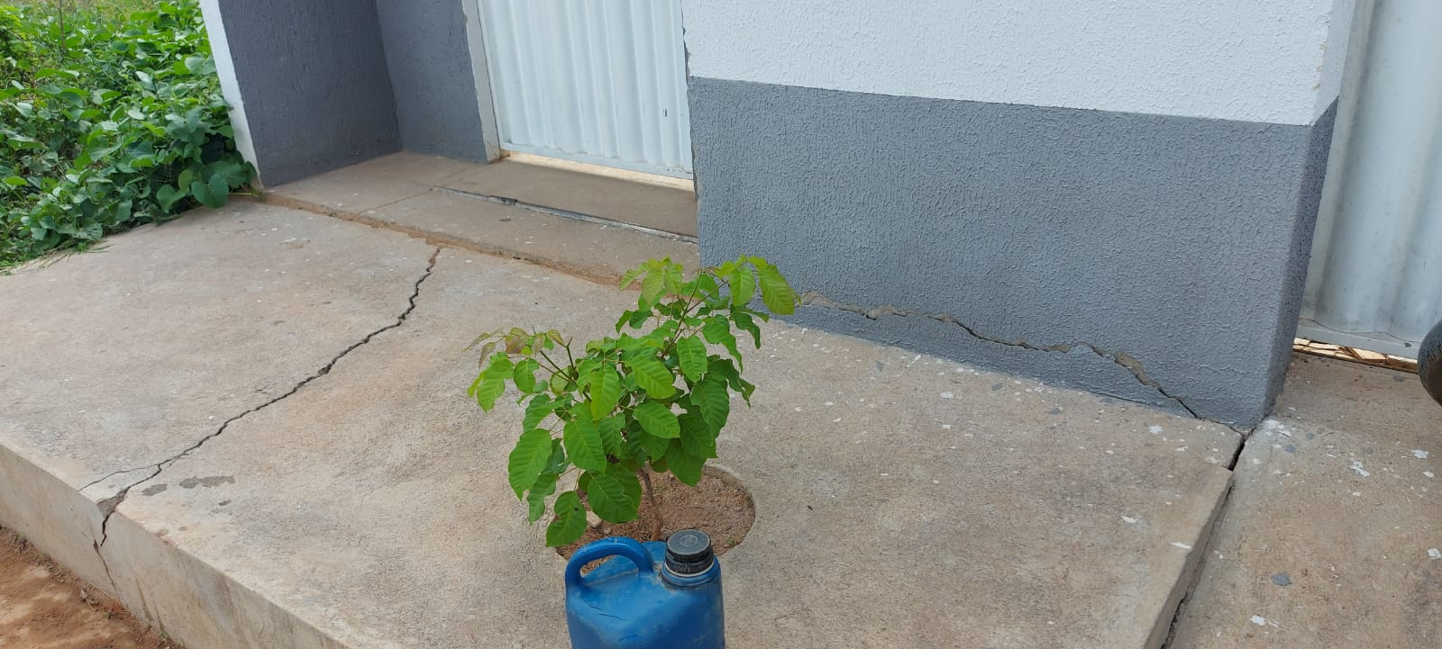
Fonte: Santos (2023)

3.1 Coleta das amostras

As amostras formam coletadas em novembro de 2022 nas proximidades de uma residência localizada no loteamento João e Joana, no município de Brejo Santo – CE. As amostras indeformadas foram obtidas por meio por meio de escavação manual nas profundidades. Foram coletados um total de dois blocos com formato cúbico e arestas de 30 cm. A Figura 2 ilustra o procedimento de amostragem. Os blocos eram envolvidos com parafina para preservar a umidade e estrutura do solo e armazenados em caixas de madeira. Durante a moldagem dos blocos, eram coletadas cerca de 50 kg de amostras deformadas, sendo armazenadas em sacos plásticos.
Figura 2: Colocação do pó de serra no bloco e caixa
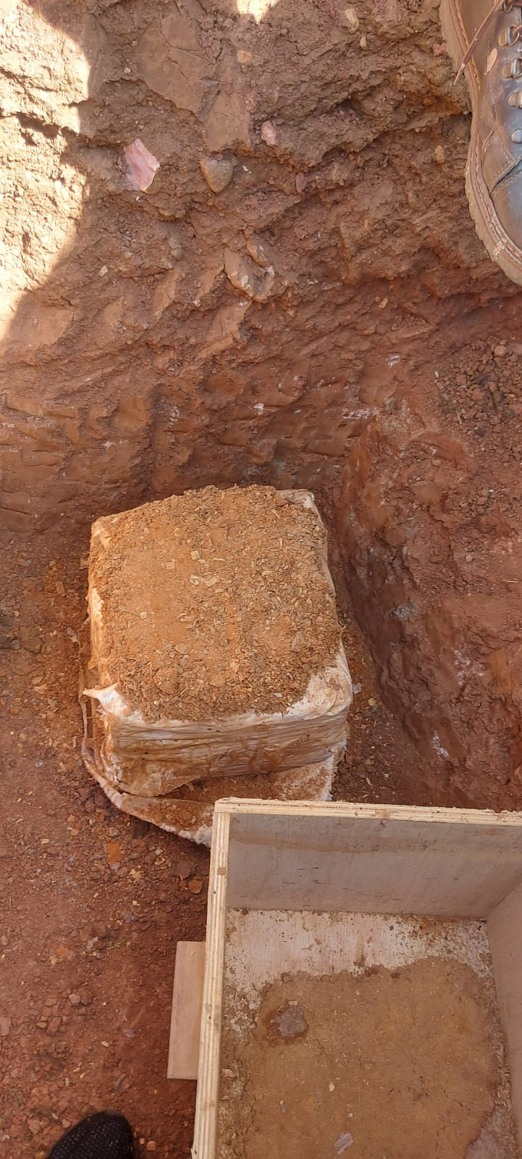
Fonte: Santos (2023)

3.2 Ensaios de caracterização

Os ensaios e caracterização foram realizados segundo os procedimentos das normas ABNT:

- Densidade real dos grãos, conforme NBR 6508:1984;
- Análise granulométrica com defloculante e sem defloculante conforme NBR 7181:2016;
- Limite de Liquidez (LL), conforme NBR 6459:2016;
- Limite de Plasticidade (LP) conforme NBR 7180:2016;

3.2 Ensaios Edométricos

Os ensaios edométricos foram realizados com o objetivo de determinar o potencial de expansão do solo e a pressão de expansão.
Os ensaios foram realizados por meio de corpos de prova moldados a partir das amostras indeformadas. Os corpos de prova foram moldados a partir do todo do bloco por meio da cravação do molde acompanhada do desbaste do solo circundante, até ultrapassar cerca de 1 cm. Após esta etapa, era feito o acabamento, pesado o conjunto e, do solo resultante, determinado os teores de umidade.
Foram realizados dois conjuntos de ensaios. O primeiro correspondeu ao ensaio de expansão livre na tensão de 7 kPa, com a determinação da pressão de expansão por meio de sucessivos carregamentos até trazer o corpo-de-prova à condição inicial. O outro conjunto de ensaio teve como objetivo avaliar o potencial de expansão sob diferentes tensões verticais e a determinação da pressão de expansão pelo método de várias tensões. As tensões onde ocorreram a inundação do solo foram 160 kPa, 320 kPa e 640 kPa.

4 RESULTADOS E DISCUSSÕES

4.1 Ensaios de Caracterização

A Tabela 3 apresenta o um resumo dos resultados da análise granulométrica e os resultados dos limites de liquidez e de plasticidade do solo.

Tabela 3 – Resultados dos ensaios de caracterização
%  Pass.  #200 | Composição Granulométrica (%) |  |  |  |  |  | Limites de Consistência
 | Argila | Silte | Areia  Fina | Areia  Média | Areia  Grossa | Pedreg. | LL(%) | LP(%) | IP(%)
68 | 65 | 3,2 | 6,7 | 14,8 | 7,4 | 2,9 | 51,9 | 30,5 | 21,4

O solo possui uma textura fina com mais de 50% passando na peneira 200 (0,075mm), com predominância de argila (65 %). A 2ª fração mais presente é areia, totalizando 28,9 %. Considerando os valores dos limites de consistência, o solo pode ser classificado pelo sistema de classificação unificada (USCS) no grupo CH (argila de elevada compressibilidade e plasticidade). Solos com essas características tendem a contrair muito quando perde água e apresentar comportamento expansivo.
A partir dos limites de consistência (Tabela 3), foi feita a classificação da expansibilidade com base nos critérios da Tabela 1. Com base nos critérios da Tabela 1, o solo pode foi classificado de alta expansbilidade, o que pode explicar os danos observado nas edificações circunvizinhas.

4.2 Ensaios Edométricos

A Figura 3 apresenta a curva de compressão do ensaio de expansão livre, realizado na tensão de 7 kPa.
O solo apresentou expansão sob inundação, resultando num potencial de expansão de 9,72 %. Para este valor, o solo pode ser classificado como de elevado potencial de expansão (5 – 25 %) pelo critério de Seed et al. (1962) e de baixo potencial de expansão pelo critério de Holtz e Gibbs (1956).
É importante enfatizar que 9 % é uma deformação considerável e as diferenças entre os dois critérios podem esta relacionadas com diferenças de estruturas que os autores consideraram. Para edificações de pequeno e médio porte, como uma residência unifamiliar, valores dessa ordem podem ser suficientes para gerar patologias, como as observadas no local.
A pressão necessária para trazer o solo para deformação inicial, após a expansão (pressão de expansão) foi 210 kPa. Para edificações de pequeno porte, como residências que podem transmitir tensões bem inferiores a esta, pode resultar em deslocamentos verticais da estrutura quando o solo for umedecido, podendo ocorrer várias patologias em paredes e pisos.

Figura 3. Resultado do ensaio de expansão livre na tensão de 7 kPa
A Figura 4 apresenta a deformação total devido à inundação do solo em função da tensão vertical. Por interpolação, a deformação nula ocorre numa tensão de 60 kPa, que corresponde à pressão de expansão. Este resultado mostra que determinação da pressão de expansão parece sofre significativa influência do método adotado. Ferreira (1995) verificou diferenças na pressão de expansão obtidas por diferentes métodos. 60 kPa é uma pressão baixa, o que não condiz com as patologias encontradas nas edificações locais.

Figura 4. Tensão versus Deformação total devido à inundação do solo

5 CONCLUSÕES

Os resultados das investigações mostraram que a amostra de solo de Brejo Santo – CE estudada é caracterizada por uma argila de alta plasticidade e compressibilidade. Os resultados dos limites de consistência mostraram que o solo se enquadra na categoria de alta expansbilidade, o que pode justificar as patologias observadas em edificações no local.
O comportamento expansivo também foi verificado por meio dos ensaios edométricos, o que reforça a necessidades de adotar soluções que permitam as estruturas suportarem os deslocamentos das deformações decorrentes do umedecimento do solo, associado à um sistema de drenagem eficiente.

REFERÊNCIAS
NBR 6459: Solo - Determinação do limite de liquidez. Rio de Janeiro, 1984. 6 p.
NBR 6508: Solo – Determinação da massa específica aparente. Rio de Janeiro, 1984.
NBR 7180: Solo - Determinação do limite de plasticidade, Rio de Janeiro, 1984.
NBR 7181: Solo – Análise Granulométrica. 1984
AMORIM, S. F (2004). Contribuição à cartografia geotécnica: sistema de informações dos solos expansivos e colapsíveis do Estado de Pernambuco. Recife, Dissertação de Mestrado. UPFE, 2004.
FERREIRA, S. R. M. Colapso e Expansão de Solos Naturais não Saturados Devido à Inundação.. Tese (Doutorado em Engenharia Civil) – Faculdade em Engenharia Civil, Universidade Federal do Rio de Janeiro/COPPE, Rio de Janeiro, 1995.
HOLTZ, W.G. & GIBBS, H.J. Engineering properties of expansive clays. Transactions of the American Society of Civil Engineers 121, 641-663, 1956.
MONTEIRO, J. B (2006). Avaliação da Expansibilidade de um Solo Argiloso da Cidade de Rio Branco – AC. Rio Branco. Trabalho de Conclusão de Curso.UFAC.2006.
SEED, H.B., Woodward, R.J. and Lundgren, R. Prediction of Swelling Potential for Compactedn Clays. Journal ASCE, SMFD, Vol. 88. Nº SM 3. 1962.
MACIEL, M.C.R (2016). Avaliação do Potencial Expansivo de Um Solo Argiloso. Trabalho de Conclusão de Curso. UFCA. Juazeiro do Norte.
ALEXANDRE, C. C. et al. Estudo da Expansibilidade de um Solo de Fundação de um Conjunto Residencial em Juazeiro do Norte-CE. In: COBRAMSEG 2020: Congresso Brasileiro de Mecânica dos Solos e Engenharia Geotécnica, 18., 2020, Campinas. Anais [...]. Campinas: ABMS, 2020. p. 1-12
SANTOS, D.M. ESTABILIZAÇÃO QUÍMICA DE UM SOLO EXPANSIVO DA CIDADE DE SANTANA DO CARIRI-CE. Trabalho de Conclusão de Curso. UFCA, Juazeiro do Norte, CE. 2019.
NELSON, J. D.; MILLER, D. J. Expansive Soils: Problems and Practice in Foundation and Pavement Engineering. Department of Civil Engineering, Colorado State University. John Wiley & Sons, 1997.
CARVALHO, J. C. et al. (Org.). Solos não saturados no contexto geotécnico. São Paulo: Associação Brasileira de Mecânica dos Solos e Engenharia Geotécnica, 2015.
RIBEIRO, V.H. ESTUDO DE CASO DE SOLUÇÃO PARA FUNDAÇÃO EM SOLO EXPANSÍVELEM SOUSA-PB. Trabalho de Conclusão de Curso. UFPB, JOÃO PESSOA, PB. 2019.
SANTOS, A.G. Avaliação de Solo Expansivo da Região do Cariri Voltado para Fundações Trabalho de Conclusão de Curso - UFCA, Juazeiro do Norte, 2023.

Será preenchido pelos(as) autores após avaliação com as informações dos metadados da submissão. Informar instituição, e-mail e financiamento obrigatoriamente nos metadados
Será preenchido pelos(as) autores após avaliação com as informações dos metadados da submissão. Informar instituição, e-mail e financiamento obrigatoriamente nos metadados
Será preenchido pelos(as) autores após avaliação com as informações dos metadados da submissão. Informar instituição, e-mail e financiamento obrigatoriamente nos metadados
As informações inseridas no rodapé deverão estar alinhadas à esquerda, com fonte Times New Roman, tamanho 10, com espaçamento simples entre linhas.

